Правила безпечної поведінки на водоймах взимку
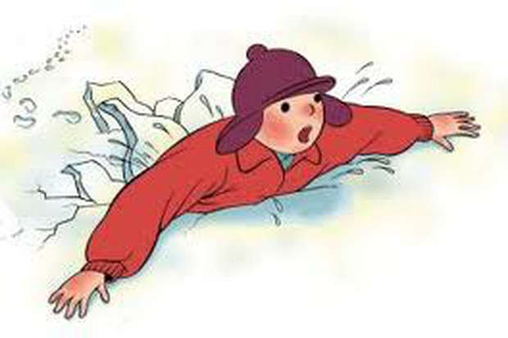
Навіть у зимку лід може бути крихким, тому вирушати на річку чи озеро поодинці неварто. Пам'ятайте: з початку зими небезпечною є середина водойми, а вкінці - ділянка біля берега. Як правило, більшість трагічних випадків на кризі трапляється, через незнання чи недотримання елементарних правил поведінки на водоймах.
Перш ніж ступити на лід
Як що Ви все ж таки зважились піти на кригу, то в першу чергу, визначите товщину льодового покриву. Безпечним є лід товщиною 5-7 см - для однієї людини; більше 20 см - для групових ігор і катання на ковзанах.
Там, де є примерзлі гілки, трава чи інші придмети, лід завжди тонший та крихкіший. Особливо, небезпечно ходити на кризі там, де є швидка течія, у місцях де впадає річка, скидаються каналізаційні чи промислові води.
Якщо під Вами затріщав лід і зявилися тріщини, не лякайтесь і не біжіть від небезпеки, тут потрібна обережність і неквапливість в рухах. Плавно лягайте на кригу і відкочуйтесь в безпечне місце.

Дії при наданні допомоги іншим
Допомагаючи постраждалому, неможна йти, слід повзти, розвівши руки в боки. При можливості подайте потерпілому предмет, за який він зможе ухопитися - це може бути власний одяг, жердина чи гілка. Підповзати надто близько до потерпілого, теж не варто, щоб не потрапити у воду. Кидати зв'язані пояси чи шарфи потерпілому можна лише з безпечної відстані 3-4 м до нього. Слід діяти рішуче, бо людина в холодній воді швидко переохолоджується. Попросіть потерпілого працювати ногами - так буде легше витягнути його з ополонки. Не дозволяйте йому підійматись на ноги, нехай він повзе вслід за Вами до берега.
Знаходячись в безпечному місті на березі, викличте "швидку медичну допомогу", при можливості надайте першу допомогу, необхідну при охолодженні організму.

